UPUTSTVO ZA LIJEK

NeoRecormon, 2 000 i.j., rastvor za injekciju u napunjenom injekcionom špricu
NeoRecormon, 10 000 i.j., rastvor za injekciju u napunjenom injekcionom špricu

epoetin beta

Pažljivo pročitajte ovo uputstvo, prije nego što počnete da koristite ovaj lijek, jer sadrži
informacije koje su važne za Vas
- Uputstvo sačuvajte. Može biti potrebno da ga ponovo pročitate.
- Ako imate dodatnih pitanja, obratite se svom ljekaru ili farmaceutu ili medicinskoj sestri.
- Ovaj lijek propisan je Vama i ne smijete ga davati drugima. Može da im škodi, čak i kada imaju iste znake bolesti kao i Vi.
- Ako Vam se javi bilo koje neželjeno dejstvo recite to svom ljekaru, farmaceutu ili medicinskoj sestri. Ovo uključuje i bilo koja neželjena dejstva koja nijesu navedena u ovom uputstvu. Pogledajte dio 4.

U ovom uputstvu pročitaćete:
- Šta je lijek NeoRecormon i čemu je namijenjen
- Šta treba da znate prije nego što uzmete lijek NeoRecormon
- Kako se upotrebljava lijek NeoRecormon
- Moguća neželjena dejstva
- Kako čuvati lijek NeoRecormon
- Sadržaj pakovanja i dodatne informacije

1. ŠTA JE LIJEK NEORECORMON I ČEMU JE NAMIJENJEN

Lijek NeoRecormon je bistri, bezbojni rastvor za injekcije koje se ubrizgavaju pod kožu (subkutano) ili u venu (intravenski). On sadrži hormon koji se zove epoetin beta, koji stimuliše proizvodnju crvenih krvnih ćelija. Epoetin beta se proizvodi specijalizovanom tehnologijom genetskog inženjeringa i djeluje potpuno isto kao i prirodni hormon eritropoetin.
Obavijestite svog ljekara ako se ne osjećate bolje ili se osjećate lošije.

Lijek NeoRecormon je namijenjen za:
- Terapiju simptomatske anemije uzrokovane hroničnom bubrežnom bolešću (bubrežna anemija) kod pacijenata na dijalizi ili kod pacijenata koji još nijesu na dijalizi.
- Sprječavanje anemije kod prijevremeno rođene djece sa tjelesnom masom na rođenju od 750 do 1500 g i rođenim prije 34-te nedjelje trudnoće.
- Liječenje anemije i simptoma koji je prate kod odraslih pacijenata koji boluju od raka i primaju hemoterapiju.
- Liječenje pacijenata koji daju sopstvenu krv prije operacije. Injekcije epoetina beta će povećati količinu krvi koja se iz Vašeg tijela može uzeti prije operacije i zatim ponovo vratiti u tijelo tokom ili poslije operacije (ovaj postupak se naziva autologna transfuzija).

2. Šta treba da znate prIJe nego što uzmete lIJek NEORECORMON

Lijek NeoRecormon ne smijete koristiti:

- Ako ste alergični na epoetin beta ili na bilo koji od drugih sastojaka lijeka NeoRecormon (naveden u dijelu 6).
- Ako imate probleme sa krvnim pritiskom koji se ne može kontrolisati
- Ako dajete sopstvenu krv prije operacije i ako:
- ste imali srčani napad ili moždani udar (šlog) u periodu od mjesec dana prije terapije
- imate nestabilnu anginu pektoris – novu ili pojačani bol u grudima
- ste izloženi riziku od pojave stvaranja krvnih ugrušaka u venama (duboka venska tromboza) – na primjer, ako ste ranije imali krvne ugruške (trombove) u venama.
Ako se bilo šta od gore navedenog odnosi na Vas, odmah to saopštite svom ljekaru.

Upozorenja i mjere opreza:

Obratite se svom ljekaru prije nego što uzmete lijek NeoRecormon
- ako je Vašem djetetu potrebno liječenje lijekom NeoRecormon, biće pod budnim nadzorom zbog mogućih efekata na oko
- ako se Vaša anemija ne poboljšava uz terapiju epoetinom
- ako imate nisku koncentraciju nekih vitamina B grupe (folne kiseline ili vitamina B12)
- ako u krvi imate veoma visoke nivoe aluminijuma
- ako imate povišen broj krvnih pločica (trombocita)
- ako patite od hroničnog oboljenja jetre
- ako imate epilepsiju
- ako ste razvili anti-eritropoetinska antitijela i čistu aplaziju crvenih krvnih ćelija (smanjenu ili zaustavljenu produkcija crvenih krvnih ćelija) tokom prethodnog liječenja bilo kojim eritropoetinskim lijekom. U tom slučaju ne biste smjeli biti prebačeni na liječenje lijekom NeoRecormon.

Budite posebno oprezni pri uzimanju drugih ljekova koji stimulišu proizvodnju crvenih krvnih ćelija:

Lijek NeoRecormon je jedan iz grupe ljekova koji stimulišu stvaranje crvenih krvnih ćelija kao što to radi humani protein eritropoetin. Zdravstveni radnik će uvijek zabilježiti u Vaš karton tačan naziv lijeka koji upotrebljavate.
Prijavljene su ozbiljne kožne reakcije, uključujući Stevens Johnsonov sindrom (SJS) i toksičnu epidermalnu nekrolizu (TEN), povezane sa liječenjem epoetinom.

Prvobitno se Stevens Johnsonov sindrom/toksična epidermalna nekroliza može pojaviti u obliku crvenkastih mrlja nalik na metu ili u obliku okruglih područja često sa središnjim mjehurićima na trupu. Mogu se pojaviti i otvorene rane u ustima, grlu, nosu, genitalijama i očima (crvene i otečene oči). Ovim ozbiljnim kožnim osipima često prethode povišena temperatura i/ili simptomi nalik gripi. Osipi mogu prerasti u široko rasprostranjeno ljuštenje kože i po život opasne komplikacije.

U slučaju nastanka ozbiljnog osipa ili drugih kožnih simptoma, prestanite uzimati lijek NeoRecormon i odmah se obratite svojem ljekaru ili potražite medicinsku pomoć.

Posebna upozorenja tokom terapije lijekom NeoRecormon

Ako imate hronično oboljenje bubrega, a naročito ako ne odgovarate na lijek NeoRecormon na odgovarajući način, Vaš ljekar će provjeriti Vašu dozu lijeka NeoRecormon jer ponovno povećanje doze lijeka NeoRecormon, ako ne odgovarate na liječenje, može da poveća rizik od pojave problema sa srcem i krvnim sudovima, a može povećati i rizik od srčanog udara, moždanog udara i smrti.

Ako bolujete od raka treba da znate da se lijek NeoRecormon može ponašati kao faktor rasta za ćelije krvi i da u nekim situacijama može imati negativan uticaj na rak. U zavisnosti od Vaše individualne situacije transfuzija krvi može biti primjerenija. Molimo Vas da o tome porazgovarate sa Vašim ljekarom.

Ako bolujete od nefroskleroze i nijeste na dijalizi, Vaš ljekar će odlučiti da li ova terapija odgovara Vama. Ovo je iz razloga što se ne može sa potpunom sigurnošću isključiti ubrzano pogoršanja oboljenja bubrega.

Vaš ljekar može sprovoditi redovne analize krvi da provjeri sljedeće:
- nivo kalijuma. Ako imate visoke nivoe kalijuma ili se oni povećavaju, ljekar bi mogao ponovo razmotriti Vašu terapiju.
- Broj trombocita. Broj trombocita može blago do umjereno da poraste tokom terapije epoetinom i to može da dovede do promjena u zgrušavanju krvi.

Ako imate oboljenje bubrega i idete na dijalizu, Vaš ljekar će možda podesiti dozu heparina. Ovo treba da spriječi začepljenje cijevi u sistemu za dijalizu.

Ako ste bubrežni bolesnik na dijalizi i izloženi ste riziku tromboze šanta, u Vašem šantu (krvni sud koji služi za povezivanje na sistem za dijalizu) mogli bi da se stvore ugrušci (tromboza). Vaš ljekar bi Vam mogao propisati acetilsalicilnu kiselinu ili modifikovati šant.

Ako dajete svoju krv prije operacije, Vaš ljekar će morati:
- da provjeri da li ste u stanju da dajete krv, posebno ako Vam je tjelesna težina manja od 50 kg,
- da provjeri da li imate dovoljan nivo crvenih krvnih ćelija (hemoglobin najmanje 11 g/dl),
- paziti da odjednom ne dajete više do 12% Vaše krvi.

Lijek NeoRecormon nemojte zloupotrebljavati:

Zloupotreba lijeka NeoRecormona kod zdravih ljudi može dovesti do povećanja broja krvnih ćelija i posljedičnog zgrušavanja krvi, što može dovesti do po život opasnih komplikacija na srcu i krvnim sudovima.

Primjena drugih ljekova

Obavijestite svog ljekara ili farmaceuta ako uzimate ili ste nedavno uzimali druge ljekove, uključujući i ljekove koji se dobijaju bez ljekarskog recepta.

Plodnost, trudnoća i dojenje

Nema dovoljno iskustva sa upotrebom lijeka NeoRecormon kod trudnica ili dojilja. Prije nego što uzmete bilo koji lijek, posavjetujte se sa svojim ljekarom ili farmaceutom.
Nema dokaza da lijek NeoRecormon utiče na smanjenje plodnosti kod životinja. Potencijalni rizik za ljude nije poznat.

Uticaj lijeka NeoRecormon na sposobnost upravljanja vozilima i rukovanje mašinama

Nijesu primijećeni efekti na sposobnost upravljanja motornim vozilima i mašinama.

Važne informacije o nekim sastojcima lijeka NeoRecormon

Lijek NeoRecormon sadrži fenilalanin. Ovo predstavlja problem samo za osobe koje boluju od fenilketonurije. Ako imate ovu bolest, razgovarajte se sa svojim ljekarom o terapiji lijekom NeoRecormon.

Ovaj lijek sadrži manje od 1mmol natrijuma (23mg) po dozi tj. u osnovi ne sadrži natrijum.

3. KAKO SE UPOTREBLJAVA LIJEK NEORECORMON

Uvijek uzimajte ovaj lijek tačno onako kako Vam je rekao Vaš ljekar ili farmaceut. Provjerite sa ljekarom ili farmaceutom ako nijeste sigurni kako da koristite ovaj lijek.

Vaš ljekar će primijeniti najnižu dozu koja će efikasno kontrolisati simptome anemije.

Ako ne budete dovoljno dobro odgovarali na lijek NeoRecormon, ljekar će provjeriti Vašu dozu i obavijestiti Vas ako morate da promijenite doze lijeka NeoRecormon.

Liječenje se mora započeti pod nadzorom ljekara. Dalje injekcije će Vam davati ljekar ili, nakon odgovarajuće edukacije, lijek NeoRecormon možete da primjenjujete i sami (pogledajte uputstvo za upotrebu na kraju ovog uputstva za lijek).

Lijek NeoRecormon se može injektovati u kožu na području stomaka, nadlaktice, butine ili u venu. Vaš ljekar će odlučiti koji je način injektovanja najbolji za Vas.

Vaš ljekar će sprovoditi redovne analize krvi kako bi mjerenjem nivoa hemoglobina pratio odgovor anemije na liječenje.

Doziranje lijeka NeoRecormon

Doza lijeka NeoRecormon zavisi od stanja Vaše bolesti, načina na koji se injekcija daje (pod kožu ili u venu) i Vaše tjelesne težine. Vaš ljekar će odrediti pravu dozu za Vas.
Vaš ljekar će primijeniti najnižu dozu koja će efikasno kontrolisati simptome anemije.

Ako ne budete odgovarali na lijek NeoRecormon na odgovarajući način, Vaš ljekar će provjeriti Vašu dozu i obavijestiti Vas ako morate promijeniti dozu lijeka NeoRecormon.

- Simptomatska anemija izazvana hroničnim oboljenjem bubrega

Injekcija se daje pod kožu ili u venu. Ako se rastvor daje u venu, treba ga ubrizgavati tokom 2 minuta, npr. kod ljudi na hemodijalizi injekcija se daje preko arteriovenske fistule na kraju dijalize.

Osobe koji nijesu na hemodijalizi obično injekcije dobijaju pod kožu.

Terapija lijekom NeoRecormon se dijeli u dvije faze:

a) Korekcija anemije

Početna doza za primjenu injekcije pod kožu je 20 i.j. na svaki 1 kg Vaše tjelesne težine po injekciji i daje se tri puta nedjeljno.
Poslije 4 nedjelje, ljekar će uraditi određene testove i ako odgovor na terapiju nije zadovoljavajući, može Vam povećati dozu na 40 i.j./kg po injekciji, tri puta nedjeljno. Ako je potrebno, ljekar može nastaviti da Vam povećava dozu u mjesečnim intervalima.
Nedjeljna doza se takođe može podijeliti u dnevne doze.

Početna doza za primjenu injekcije u venu je 40 i.j. na svaki 1 kg Vaše tjelesne težine po injekciji i daje se tri puta nedjeljno.
Poslije 4 nedjelje, ljekar će uraditi određene testove i ako odgovor na terapiju nije zadovoljavajući, može Vam povećati dozu na 80 i.j./kg po injekciji tri puta nedjeljno. Ako je potrebno, ljekar može nastaviti da Vam povećava dozu u mjesečnim intervalima

Za oba načina primjene maksimalna doza ne smije da pređe 720 i.j. na svaki kilogram Vaše tjelesne težine nedjeljno.

b) Održavanje potrebnog nivoa crvenih krvnih ćelija

Doza održavanja: Kada Vam nivo crvenih krvnih ćelija dostigne prihvatljiv nivo, doza se smanjuje na polovinu doze koja je korišćena za korekciju anemije. Nedjeljna doza se može davati jednom nedjeljno ili podijeliti u tri ili sedam doza nedjeljno. Ako Vam je nivo crvenih krvnih ćelija stabilan pri režimu doziranja jednom nedjeljno, možete preći na doziranje jednom u dvije nedjelje. U tom slučaju se doza može povećati.

Svakih nedjelju dana ili svake dvije nedjelje ljekar može prilagođavati dozu kako bi pronašao dozu održavanja koja odgovara Vama.

Liječenje kod djece započinje se po istim smjernicama. U kliničkim ispitivanjima djeci je obično bila potrebna veća doza lijeka NeoRecormon (što je mlađe dijete, potrebna doza je bila veća).
Terapija lijekom NeoRecormon je obično dugotrajna terapija. Međutim, po potrebi se može prekinuti u bilo kojem trenutku.

- Anemija kod prijevremeno rođene djece

Injekcija se daje pod kožu.

Početna doza je 250 i.j. na svaki 1 kg tjelesne težine djeteta po injekciji, tri puta nedjeljno.

Nedonoščad koja su primala transfuziju prije početka terapije lijekom NeoRecormon vjerovatno neće imati toliko koristi od ove terapije, kao ona koja nijesu dobijala transfuziju.

Preporučeno trajanje terapije je 6 nedjelja.

- Odrasli pacijenti sa simptomatskom anemijom koji dobijaju hemoterapiju za liječenje karcinoma

Injekcija se daju pod kožu.

Vaš ljekar može započeti terapiju lijekom NeoRecormon ako Vam vrijednost hemoglobina na početku hemoterapije iznosi 10 g/dl ili manje. Nakon započinjanja liječenja, Vaš ljekar će održavati nivo Vašeg hemoglobina između 10 i 12 g/dl.

Početna nedjeljna doza je 30 000 i.j.. Ova doza se može dati kao jedna injekcija nedjeljno ili se može rasporediti na 3 do 7 injekcija tokom nedjelje. Ljekar će Vas redovno slati da testirate krv. Dozu Vam može povećati ili smanjiti ili potpuno prekinuti terapiju zavisno od rezultata testova krvi. Vrijednost hemoglobina ne smije preći 12g/dl.

Terapiju treba nastaviti još do 4 nedjelje po završetku hemioterapije.

Maksimalna nedjeljna doza ne smije preći 60 000 i.j..

- Osobe koji daju sopstvenu krv prije operacije

Injekcije se daju u venu tokom 2 minuta ili pod kožu.

Doza lijeka NeoRecormon zavisi od Vašeg stanja, broja crvenih krvnih ćelija i koliko krvi će se dati prije operacije.

Doza koju izračuna Vaš ljekar će Vam se davati dva puta nedjeljno u trajanju od 4 nedjelje. Kada dajete krv, lijek NeoRecormon će Vam biti primijenjen na kraju samog postupka davanja krvi.

Maksimalna doza ne smije prelaziti:
- Za primjenu u venu: 1600 i.j. na svaki kilogram tjelesne težine nedjeljno.
- Za primjenu pod kožu: 1200 i.j. na svaki kilogram tjelesne težine nedjeljno.

Ako ste uzeli više lijeka NeoRecormon nego što je trebalo

Ne povećavajte dozu koju Vam je ljekar propisao. Ako mislite da ste ubrizgali više lijeka NeoRecormon nego što je trebalo, obratite se svom ljekaru. To vjerovatno nije ozbiljno. Čak i pri veoma visokim nivoima u krvi nijesu zabilježeni simptomi trovanja.

Ako ste zaboravili da uzmete lijek NeoRecormon

Ako ste zaboravili da primite injekciju ili ste ubrizgali suviše malu količinu, razgovarajte sa svojim ljekarom.

Nikada ne uzimajte duplu dozu da nadoknadite preskočenu dozu.

U slučaju bilo kakvih pitanja u vezi sa upotrebom ovog lijeka, razgovarajte sa Vašim ljekarom ili farmaceutom.

4. MOGUĆA NEŽELJENA DEJSTVA

Kao i svi ljekovi i lijek NeoRecormon može izazvati neželjena dejstva iako se ona ne moraju javiti kod svakoga.

Neželjena dejstva koja se mogu pojaviti kod svih pacijenata
  - Kod većine ljudi (vrlo često, mogu se javiti kod više od 1 na 10 osoba) se javljaju sniženi nivoi gvožđa u krvi. Skoro svi pacijenti tokom terapije lijekom NeoRecormon moraju uzimati dodatne preparate za nadoknadu gvožđa.
  - Rijetko (mogu se javiti kod manje od 1 na 1000 osoba) se dešava da se pojave alergijske reakcije ili reakcije na koži na mjestu primjene injekcije ili oko njega u vidu ospe, koprivnjače ili svraba.
  - Veoma rijetko (mogu se javiti kod manje od 1 na 10 000 osoba) se javljaju teške alergijske reakcije, posebno odmah poslije primjene injekcije. Ovo se mora odmah liječiti. Ako osjetite ma kakav oblik otežanog disanja ili neuobičajeni zvuk pri disanju (zviždanje u grudima), ako Vam oteknu jezik, lice ili grlo, ili ako se oko mjesta primjene injekcije pojavi otok, ako osjetite vrtoglavicu ili se onesvijestite, odmah obavijestite svog ljekara.
  - Veoma rijetko (mogu se javiti kod manje od 1 na 10 000 osoba) pacijenti razviju simptome slične gripu, posebno pri započinjanju terapije. Ti simptomi uključuju: povišenu temperaturu, drhtavicu, glavobolju, bol u udovima, bol u kostima i/ili osjećaj da Vam u cjelini nije dobro. Ove reakcije su obično blage do umjerene i povlače se same u roku od nekoliko časova ili dana.
  - Prijavljeni su ozbiljni kožni osipi, uključujući Stevens Johnsonov sindrom i toksičnu epidermalnu nekrolizu, povezani sa liječenjem epoetinom. Mogu se pojaviti u obliku crvenkastih mrlja nalik na metu ili u obliku okruglih područja često sa središnjim mjehurićima na trupu, ljuštenja kože, ranicama u ustima, grlu, nosu, genitalijama i očima te im mogu prethoditi povišena temperatura i simptomi nalik gripi. Prestanite primjenjivati lijek u slučaju nastanka tih simptoma i odmah se obratite svom ljekaru ili potražite medicinsku pomoć. Vidjeti takođe dio 2.

Dodatna neželjena dejstva kod pacijenata sa hroničnim oboljenjem bubrega (bubrežna anemija):
  - Povećanje krvnog pritiska, pogoršanje postojećeg povišenog krvnog pritiska i glavobolja su najčešća neželjena dejstva (vrlo često, mogu se javiti u više od 1 na 10 osoba). Vaš ljekar će Vam redovno kontrolisati krvni pritisak, posebno na početku terapije. Ljekar će Vam možda liječiti povišeni krvni pritisak posebnim ljekovima ili privremeno prekinuti liječenje lijekom NeoRecormon.
  - Odmah pozovite svog ljekara ako Vam se pojavi glavobolja, posebno ako je nagla, probodna, tipa migrene, ili se pojavi konfuzija, poremećaj govora, nestabilan hod, epileptični napad ili konvulzije. Ovo mogu biti znaci izuzetno povišenog krvnog pritiska (hipertenzivna kriza), čak i ako Vam je pritisak inače normalan ili nizak. Ovo stanje se mora odmah liječiti.
  - Ako imate nizak krvni pritisak ili komplikacije sa šantom možete biti izloženi riziku od pojave tromboze šanta (pojava krvnog ugruška u krvnom sudu koji se koristi za spajanje na sistem za dijalizu).
  - Veoma rijetko (mogu se javiti u manje od 1 na 10 000 osoba), kod pacijenata je došlo do porasta nivoa kalijuma ili fosfata u krvi. Ovo može da liječi Vaš ljekar.
  - Tokom terapije eritropoetinom zabilježena je pojava neutrališućih antitijela protiv eritropoetina sa ili bez pojave čiste aplazije crvenih krvnih ćelija (Pure red cell aplasia, PRCA). PRCA znači da je Vaš organizam prestao ili smanjio proizvodnju crvenih krvnih ćelija. Ovo dovodi do teške anemije, čiji simptomi uključuju neobičan umor i nedostatak energije. Ukoliko Vaše tijelo stvara neutrališuća antitijela, doktor će prekinuti terapiju lijekom NeoRecormon, i odrediće najbolju terapiju za liječenje anemije.

Dodatna neželjena dejstva kod odraslih oboljelih od karcinoma koji primaju hemoterapiju.
  - Povremeno može doći do porasta krvnog pritiska i glavobolje. Vaš ljekar može porast krvnog pritiska da liječi posebnom terapijom.
  - Zabilježen je porast pojave krvnih ugrušaka.

Dodatna neželjena dejstva kod ljudi koji daju svoju krv prije operacije
  - Zabilježen je neznatni porast pojave krvnih ugrušaka.

Prijavljivanje sumnji na neželjena dejstva

Ako Vam se javi bilo koje neželjeno dejstvo recite to svom ljekaru, farmaceutu ili medicinskoj sestri. Ovo uključuje i bilo koja neželjena dejstva koja nijesu navedena u ovom uputstvu. Prijavljivanjem neželjenih dejstava možete da pomognete u procjeni bezbjednosti ovog lijeka. Sumnju na neželjena dejstva možete da prijavite i Institutu za ljekove i medicinska sredstva (CInMED):

Institut za ljekove i medicinska sredstva
Odjeljenje za farmakovigilancu
Bulevar Ivana Crnojevića 64a, 81000 Podgorica
tel: +382 (0) 20 310 280
fax: +382 (0) 20 310 581
www.cinmed.me
nezeljenadejstva@cinmed.me
putem IS zdravstvene zaštite
QR kod za online prijavu sumnje na neželjeno dejstvo lijeka:



5. KAKO ČUVATI LIJEK NEORECORMON

Lijek čuvajte van pogleda i domašaja djece.

Ovaj lijek se ne smije upotrijebiti nakon isteka roka upotrebe navedenog na kutiji. Rok upotrebe odnosi se na posljednji dan navedenog mjeseca.

Čuvati u frižideru, na temperaturi od 2ºC do 8ºC.
Čuvati u originalnoj kartonskoj kutiji, radi zaštite od svjetlosti.

Špric se može izvaditi iz frižidera i ostaviti na sobnoj temperaturi (ali ne na temperaturi preko 25ºC) u jednom navratu u trajanju od najviše 3 dana.

Ljekove ne treba bacati u kanalizaciju, niti kućni otpad. Ove mjere pomažu očuvanju životne sredine.
Neupotrijebljeni lijek se uništava u skladu sa važećim propisima.

6. SADRŽAJ PAKOVANJA I DODATNE INFORMACIJE

Šta sadrži lijek NeoRecormon

- Aktivna supstanca je epoetin beta.

NeoRecormon, 2 000 i.j., rastvor za injekciju u napunjenom injekcionom špricu
Jedan napunjeni injekcioni špric sa 0.3 ml rastvora za injekciju sadrži 2 000 i.j. (internacionalnih jedinica) epoetina beta.

NeoRecormon, 10 000 i.j., rastvor za injekciju u napunjenom injekcionom špricu
Jedan napunjeni injekcioni špric sa 0.6ml rastvora za injekciju sadrži 10 000 i.j. (internacionalnih jedinica) epoetina beta.

- Pomoćne supstance su: glicin, dinatrijum hidrogen fosfat dodekahidrat, L-izoleucin, L-leucin, natrijum dihidrogen fosfat dihidrat, natrijum hlorid, L-fenilalanin, L-glutaminska kiselina, L-treonin, polisorbat 20, urea, kalcijum hlorid dihidrat i voda za injekcije.

Kako izgleda lijek NeoRecormon i sadržaj pakovanja

NeoRecormon je rastvor za injekciju u napunjenom injekcionom špricu
NeoRecormon je bezbojan, bistar do slabo opalescentan rastvor.

NeoRecormon, 2 000 i.j., rastvor za injekciju u napunjenom injekcionom špricu
Unutrašnje pakovanje je napunjeni injekcioni špric izrađen od stakla tip I, sa zaštitnom kapicom i gumenim klipom (guma obložena teflonom), koji sadrži 0,3 ml rastvora za injekciju.

NeoRecormon, 10 000 i.j., rastvor za injekciju u napunjenom injekcionom špricu
Unutrašnje pakovanje je napunjeni injekcioni špric izrađen od stakla tip I, sa zaštitnom kapicom i gumenim klipom (guma obložena teflonom), koji sadrži 0,6 ml rastvora za injekciju.

Spoljašnje pakovanje je složiva kartonska kutija koja sadrži 6 napunjenih injekcionih špriceva, 6 igala promjera 27G1/2 i Uputstvo za lijek.

Nosilac dozvole i proizvođač

Nosilac dozvole
“Hoffmann – La Roche LTD“ D.S.D. Podgorica,
Ul. Cetinjska 11, 81000 Podgorica, Crna Gora

Proizvođač
Roche Diagnostics GmbH,
Sandhofer Strasse 116, Mannheim D-68305, Njemačka

Režim izdavanja lijeka

Lijek se izdaje samo na ljekarski recept.

Broj i datum dozvole

NeoRecormon, rastvor za injekciju u napunjenom injekcionom špricu, 2 000 i.j.:
2030/24/3969 - 4487 od 26.07.2024. godine

NeoRecormon, rastvor za injekciju u napunjenom injekcionom špricu, 10 000 i.j.:
2030/24/3972 – 4488 od 26.07.2024. godine

Ovo uputstvo je posljednji put odobreno

Jul, 2024. godine

NeoRecormon napunjen injekcioni špric
Uputstvo za upotrebu

U sljedećem uputstvu se objašnjava kako injicirati lijek NeoRecormon. Prije injiciranja lijeka NeoRecormon važno je da pročitate, razumijete i slijedite ovo uputstvo za upotrebu kao i uputstvo za lijek. Prije prve upotrebe lijeka NeoRecormon napunjenog injekcionog šprica zdravstveni radnik će Vam pokazati kako pravilno pripremiti i injicirati lijek NeoRecormon.

Nemojte sami injicirati lijek NeoRecormon ako nijeste dobili odgovarajuću edukaciju. Ako Vam trebaju dodatne informacije, obratite se svom zdravstvenom radniku.

Lijek NeoRecormon se može primijeniti na 2 načina, a Vaš ljekar će odlučiti koji način primjene je najbolji za Vas:
● intravenska primjena (u venu ili venski kateter), koju sprovode samo zdravstveni radnici.
● subkutana primjena (pod kožu).

Prije nego što počnete
● Nemojte skinuti zatvarač igle sve dok ne budete spremni da injicirate lijek NeoRecormon.
● Nikada nemojte da pokušavate da rastavite špric.
● Nemojte ponovo da upotrebljavate isti špric.
● Nemojte upotrijebiti špric ako je pao ili je oštećen.
● Nemojte špric da ostavljate bez nadzora.
● Špric i iglu te neprobojan kontejner ili kontejner za oštre predmete čuvajte van domašaja djece.
● Ako imate bilo kakva pitanja, obratite se svom zdravstvenom radniku.

Uputstvo za čuvanje
- Neiskorištenu(e) špric(eve) čuvajte u originalnoj kutiji u frižideru na temperaturi od 2°C do 8°C.
- Nemojte da izlažete špric direktnoj sunčevoj svjetlosti.
- Ne zamrzavati
- Ne upotrebljavajte špric ako je bio zamrznut.
- Špric i iglu uvijek održavajte suvim

Pribor potreban za injiciranje lijeka
Uključeno u pakovanje:
● NeoRecormon napunjen(i) injekcioni špric(evi).

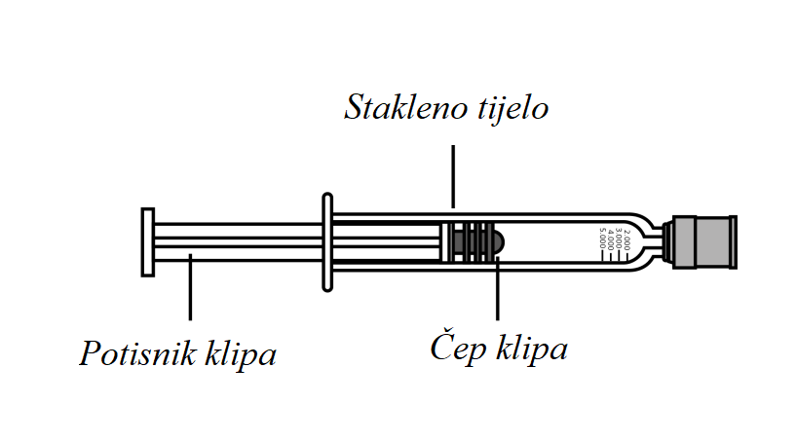
● Igla(e) za injekciju veličine 27G sa zaštitnim poklopcem (za provjeru protoka, odmjeravanje doze i injiciranje lijeka).

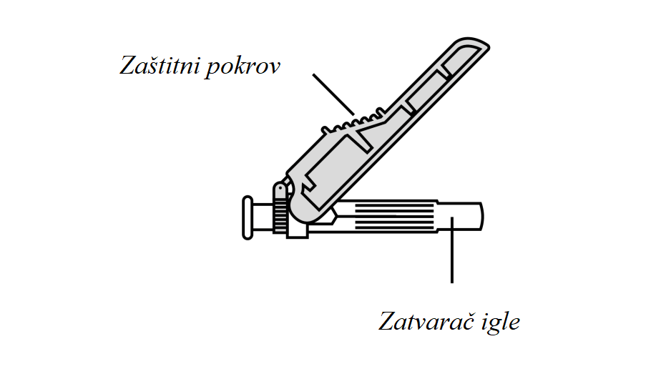
Napomena: Jedno pakovanje lijeka NeoRecormon sadrži 6 špriceva/6 igala.
● Uputstvo za upotrebu i Uputstvo za lijek.

Nije uključeno u pakovanje:
● 1 tupfer natopljen alkoholom
● 1 suva sterilna gaza
● 1 neprobojan kontejner ili kontejner za oštre predmete za bezbjedno odlaganje gumenog zatvarača, poklopca igle i upotrijebljenog šprica.

Priprema za injiciranje

1. Pronađite dobro osvijetljenu, čistu i ravnu radnu površinu.
● Izvadite kutiju sa špricevima i iglama iz frižidera.

2. Uvjerite se da kutija nije oštećena i da nije istekao rok upotrebe naveden na kutiji.
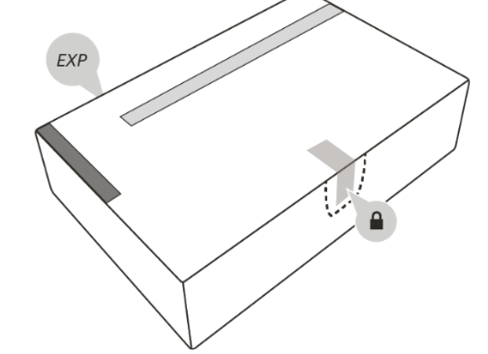

● Nemojte da upotrebljavate špric ako je istekao rok upotrebe, ako je špric pao ili je oštećen te ako postoje znaci neovlaštenog rukovanja kutijom. U tom slučaju pređite na 20. korak i obratite se svom zdravstvenom radniku.

● Nemojte upotrijebiti špric ako su perforirani dio ili zaštitna naljepnica oštećeni. U tom slučaju pređite na 20. korak i obratite se svom zdravstvenom radniku.

3. Otvorite kutiju tako da pritisnete perforirani dio oko zaštitne naljepnice.

4. Izvadite jedan špric iz pakovanja te jednu iglu iz kutije sa iglama. Budite oprezni pri vađenju šprica. Špric obavezno držite uvijek kako je prikazano na slici.
● Nemojte prevrtati kutiju da biste izvadili špric.
● Nemojte špric držati za klip ili zatvarač igle.

Napomena: Kutiju sa preostalim špricevima i iglama vratite u frižider
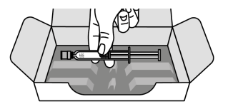
5. Pažljivo pregledajte špric i iglu
● Provjerite da li ima na špricu i igli znakova oštećenja. Nemojte upotrijebiti špric ako Vam je pao ili ako bilo koji njegov dio izgleda oštećeno.
● Provjerite rok upotrebe na špricu i igli. Nemojte upotrijebiti špric ni iglu ako im je istekao rok upotrebe.
● Provjerite izgled tečnosti u špricu. Ona mora biti prozirna i bezbojna. Nemojte upotrijebiti špric ako je tečnost zamućena, ako je promijenila boju ili ako sadrži čestice.

6. Položite špric na čistu i ravnu površinu.
● Pričekajte 30 minuta da se špric sam ugrije na sobnu temperaturu. Ostavite zatvarač igle na špricu dok se on ne ugrije.
● Nemojte ni na koji način ubrzavati proces zagrijavanja šprica te ga nemojte stavljati u mikrotalasnu pećnicu ili toplu vodu.
Napomena: Ako špric ne dostigne sobnu temperaturu, injekcija će možda biti neugodna i možda će biti teško pritisnuti klip.
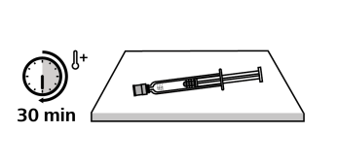
7. Pričvrstite iglu na špric.
● Izvadite iglu iz blistera.
● Povucite gumeni zatvarač sa šprica (A).
● Gumeni zatvarač odmah odložite u neprobojni kontejner ili kontejner za oštre predmete.
● Nemojte dirati vrh šprica.
● Nemojte pritiskati niti izvlačiti klip.
● Špric držite za tijelo šprica i nataknite iglu na špric (B).

● Lagano okrećite iglu dok ne bude potpuno pričvršćena za špric (C).
A)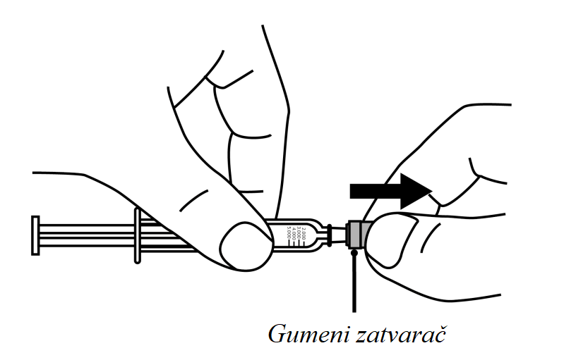
B) 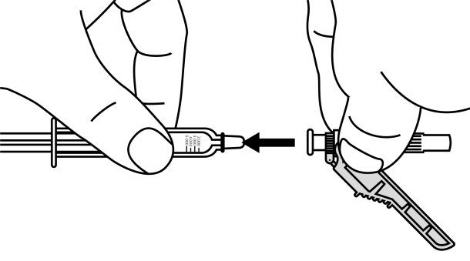
C) 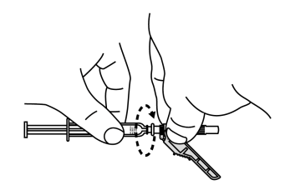

8. Odložite špric na čistu i ravnu površinu dok ne budete spremni za upotrebu.

9. Operite ruke sapunom i vodom.

10. Odaberite mjesto injiciranja:
● Preporučena mjesta injiciranja su gornji dio butine ili donji dio stomaka ispod pupka.
● Nemojte injicirati unutar područja 5 cm od pupka.
● Za svaku novu injekciju odaberite drugo mjesto injiciranja.
● Nemojte injicirati u mladeže, ožiljke, modrice ili područja na kojima je koža bolna na dodir, crvena, tvrda ili oštećena.
● Nemojte injicirati u venu ili mišić.
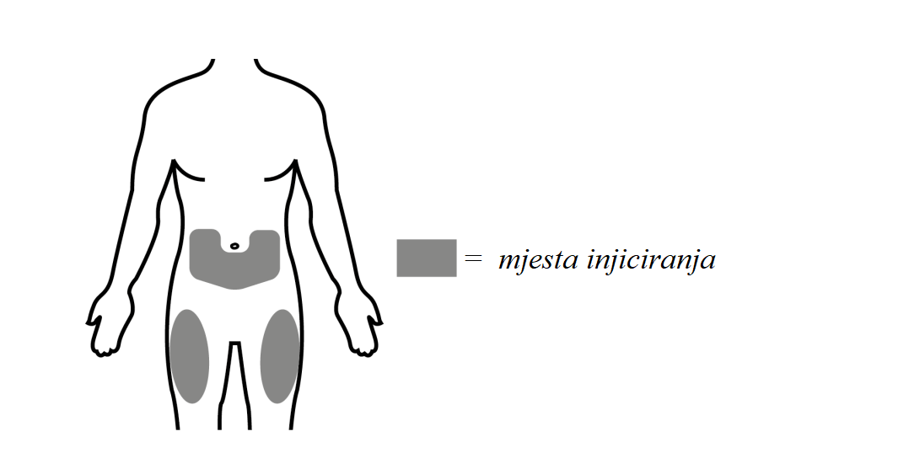
11. Očistite mjesto injiciranja tupferom natopljenim alkoholom i pričekajte 10 sekundi da se koža sama osuši.
● Nemojte sušiti očišćeno područje vrućim vazduhom ili duvanjem.
● Nemojte više dirati mjesto injiciranja do primjene.
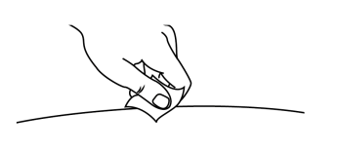
Primjena potkožne injekcije

12. Pomaknite zaštitni poklopac sa igle pomičući ga prema tijelu šprica.

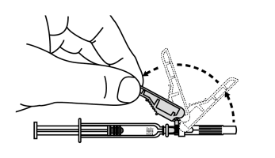
13. Čvrsto držite špric i iglu na mjestu gdje se spajaju (baza igle) i pažljivo povucite zatvarač igle sa šprica. Špric upotrijebite unutar 5 minuta nakon skidanja zatvarača; u protivnom bi se igla mogla začepiti.
● Nemojte držati klip dok skidate zatvarač igle.
● Nemojte dodirivati iglu nakon što skinete zatvarač igle.
● Nemojte vraćati zatvarač na iglu.
Zatvarač igle odmah odložite u kontejner za oštre predmete.
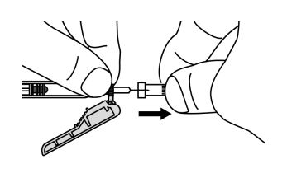
14. Špric držite sa iglom usmjerenom prema gore. Veće mjehuriće zraka uklonite laganim kuckanjem prstima po tijelu šprica sve dok se mjehurići ne podignu na vrh šprica. Zatim lagano potiskujte klip kako biste mjehuriće istisnuli iz šprica.
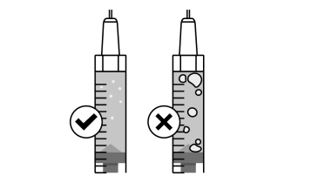
15. Lagano potiskujte klip do propisane doze.
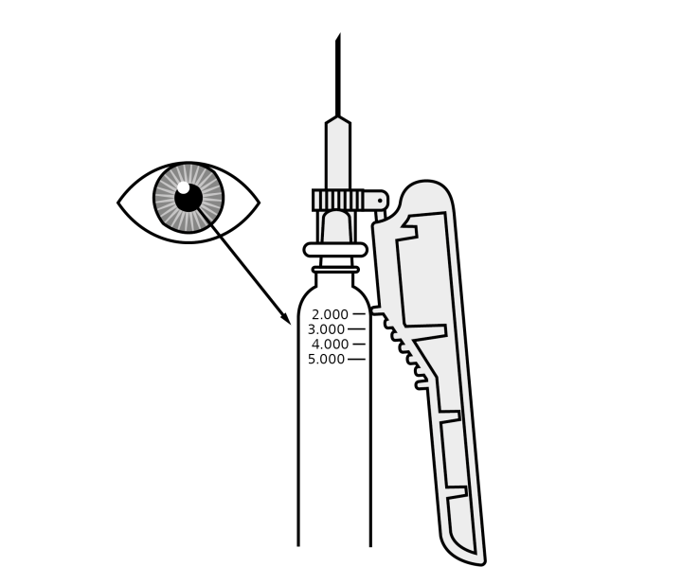
16. Uhvatite nabor kože na odabranom mjestu injiciranja te brzim i odlučnim pokretom ubodite iglu cijelom dužinom pod uglom od 45° do 90°.
● Nemojte dodirivati klip dok ubadate iglu u kožu.
● Nemojte ubadati iglu kroz odjeću.
Nakon što ubodete iglu, pustite nabor kože i čvrsto držite špric na mjestu.
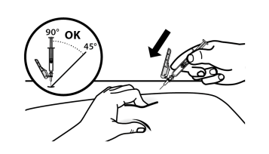
17. Polako injicirajte propisanu dozu nježno potiskujući klip sve do kraja.
● Iglu i špric izvucite iz mjesta injiciranja pod istim uglom pod kojim ste ih uveli.

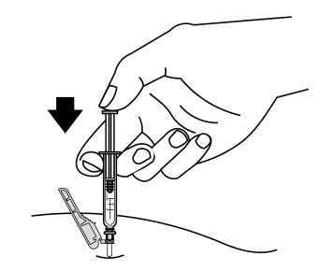
Nakon injiciranja

18. Na mjestu injiciranja možete primijetiti lagano krvarenje. Mjesto injiciranja možete pritisnuti suvom sterilnom gazom. Nemojte trljati mjesto injiciranja.
● Ako je potrebno, možete prekriti mjesto injiciranja malim flasterom.
● U slučaju da koža dođe u doticaj sa lijekom, taj dio kože isperite vodom.

19. Pomaknite zaštitni poklopac za 90° u smjeru suprotnom od tijela šprica (A).
Držeći špric jednom rukom, odlučnim i brzim pokretom pritisnite zaštitni zatvarač od ravnu površinu dok ne čujete „klik“ (B).
● Ako ne čujete „klik“, provjerite da li je igla u potpunosti prekrivena zaštitnim poklopcem.
● U svakom trenutku prste držite iza zaštitnog poklopca i podalje od igle.

A) 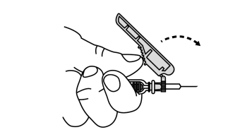

B) 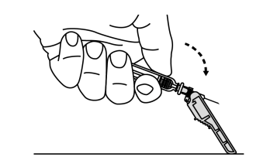

20. Upotrijebljen špric odložite u kontejner za oštre predmete odmah nakon upotrebe.
● Nemojte pokušavati da skinete upotrijebljenu iglu sa upotrijebljenog šprica.
● Nemojte vraćati zatvarač igle na iglu.
● Nemojte da odložite špric u kućni otpad.
Važna napomena: Kontejner za oštre predmete uvijek držite van domašaja djece.

Uputstvo za upotrebu namijenjeno samo zdravstvenim radnicima

Sljedeće informacije namijenjene su samo zdravstvenim radnicima:
U sljedećem uputstvu se objašnjava kako primijeniti intravensku injekciju lijeka NeoRecormon. Prije injiciranja lijeka NeoRecormon važno je da pročitate, razumijete i slijedite ovo uputstvo za upotrebu kao i Uputstvo za lijek.

Primjena intravenske injekcije (samo zdravstveni radnici)
Priprema za injiciranje: slijedite korake (prethodno navedene) 1 – 9 za primjenu subkutane injekcije.

10. Odaberite venu. Za svaku injekciju odaberite drugu venu kako biste izbjegli bol na jednom mjestu.
● Nemojte injicirati u crveno ili natečeno područje.
● Nemojte injicirati u mišić.
Kožu iznad vene očistite tupferom natopljenim alkoholom i pustite da se sama osuši.
● Nemojte sušiti očišćeno područje vrućim vazduhom ili duvanjem.
● Nemojte ponovno dodirivati mjesto za injiciranje prije davanja injekcije.

11. Pripremite špric i iglu: slijedite (prethodno navedene) korake 12 - 15 za primjenu subkutane injekcije.

16. Uvedite iglu u venu.
● Nemojte držati ni potiskivati klip dok uvodite iglu.

17. Polako injicirajte propisanu dozu nježno potiskujući klip sve do kraja. Izvucite iglu i špric iz mjesta injiciranja pod istim uglom pod kojim ste ih uveli.

Nakon injiciranja slijedite ( prethodno navedene) korake 18- 20 za primjenu subkutane injekcije.

Primjena intravenske injekcije putem katetera (samo zdravstveni radnici)
Priprema za injiciranje: slijedite (prethodno navedene) korake 1 – 9 za primjenu subkutane injekcije.

10. Kožu iznad katetera očistite tupferom natopljenim alkoholom i pustite da se sama osuši.
Kateter očistite prema uputstvima dobavljača.
● Nemojte da sušite očišćeno područje vrućim vazduhom ili duvanjem.
● Nemojte ponovo dodirivati mjesto za injiciranje prije davanja injekcije.

11. Pripremite špric i iglu: slijedite (prethodno navedene) korake 12 - 15 za primjenu subkutane injekcije.

16. Uvedite iglu u kateter (slijedite uputstva dobavljača katetera)
● Nemojte držati ni potiskivati klip dok uvodite iglu.
17. Polako injicirajte propisanu dozu nježno potiskujući klip sve do kraja. Izvucite iglu i špric iz katetera pod istim uglom pod kojim ste ih uveli.

Nakon injiciranja slijedite (prethodno navedene) korake 18 – 20 za primjenu subkutane injekcije.

